West EurAsia FMD 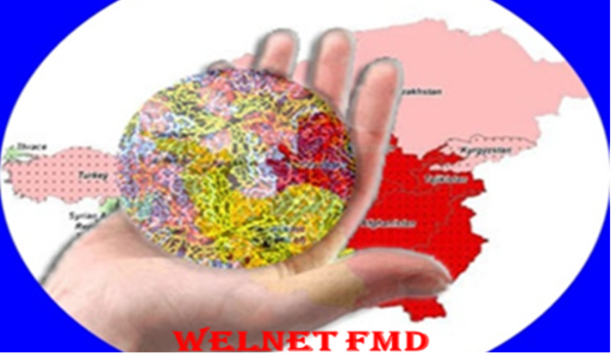
WEST EURASIA FMD CONTROL ROADMAP 2030
(AVRASYA BÖLGESİ ŞAP HASTALIĞI KONTROL YOL HARİTASI 2030)

Şap Hastalığı sınır aşan hastalıklar kategorisinde oldukça bulaşıcı bir hastalık olması nedeniyle, hastalığın kontrolü ve nihai olarak eradikasyonu sadece bir ülkenin uyguladığı mücadele politikalarıyla başarılı olması mümkün olmamaktadır. Bu perspektif ile Avrupa Şap Hastalığı Kontrol Komisyonu ( The European Commission for Control of Foot and Mouth Disease_EuFMD) dünya genelinde sosyo-ekonomik durum ve virüsün özelliklerine göre 7 ayrı virüs havuzu tanımlamıştır. Bu her bir havuzu temsilen, hastalığın kontrolü ve nihai olarak eradikasyonu için bölgesel işbirliğini artırma, bilgi ve deneyim paylaşımı ve etkin koordinasyon vizyonu ile FAO, EUFMD ve WOAH’nün önderliğinde hastalık kontrol yol haritaları inisiyatifi tesis edilmiştir. Ülkemizin de içide bulunduğu, virüs havuzu 3 dahilinde tesis edilen yol haritası ise, Avrasya Şap Hastalığı Kontrolü Yol Haritası (WestEurasia Roadmap for Control of FMD)’dır. 2008 yılında gerçekleştirilen bir workshop ile FAO/WOAH idari şemsiyei ve EuFMD teknik desteği ile kurulmuş ve yürütülmüş olan bu organizasyon, 2013 yılından itibaren WOAH/FAO_Global Framwork Transboundry Animal Diseases (GF-TADs) liderliğinde ve EuFMD teknik desteğinde faaliyetlerini yürütmektedir. Yol Haritası, 12 ülke ve buna ilave olarak Türkiye’ye komşu 2 ülkenin katılımı ile oluşturulmuştur. Bu ülkeler: Türkiye, İran, Pakistan, Afganistan, Özbekistan, Tacikistan, Türkmenistan, Kırgızistan, Kazakistan, Azerbeycan, Gürcistan, Ermenistan, Irak ve Suriye.
Organizasyonun amacı şap hastalığının kontrolü için bölgede işlevsel işbirliğinin arttırılması, etkin mücadele politikalarının geliştirilmesi ve 2030’ye kadar bölgede hastalığın eradike edilmesidir.

Bu organizasyon altında, bu ülkelerin şap hastalığı konusunda çalışan laboratuvarların işbirliğinin sağlanması amacıyla laboratuvar ağı kurulmasına karar verilmiştir. Enstitümüzün liderliğinde kurulan WEST EURASIA FMD LAB NETWORK-WELNET FMD (Avrasya Bölgesi Şap Hastalığı Laboratuvarları Ağı) organizasyonu 2010 yılında faaliyetlerine başlamıştır. Toplam 14 ülkenin katılımı ile oluşan bu organizasyonun liderliğini Şap Enstitüsü adına Uzman Veteriner Hekim Sn. Abdulnaci BULUT yürütmektedir.
WELNET FMD, üye ülkelerce de kabul edilen görev tanımı ve sorumluluk prensipleri çerçevesinde, hastalığın kontrolüne yönelik, teşhis metotlarının harmanizasyonu, laboratuvarların teknik kapasite artırımı, bilgi alışverişinin ve işbirliğinin sağlanması ve olası risklerin erken tespitine yönelik erken uyarı sisteminin bölgede tesisi gibi faaliyetleri rutin olarak yürütmektedir. Erken uyarı sistemi tesisine yönelik olarak, EUFMD liderliğinde, “Şap Virüsü Numuneleri Toplanması, Taşınması, Test Edilmesi ve Raporlanması Protokolü” hazırlanmıştır. Bu protokolün amacı, Avrasya bölgesinde hastalık şüphesi durumunda toplanan numunelerin hızlı bir şekilde Şap Enstitüsünde test edilmesini amaçlamaktadır. Söz konusu protokole ulaşmak için tıklayınız
​

